Лабораторна робота

# з дисципліни “Архітектура та проєктування програмного забезпечення”

**Тема:** Система контролю версій Git. Основи роботи

**Мета:** 1. Вивчити на практиці поняття і компоненти систем контролю версій (СКВ), порядок і прийоми роботи з ними.

2. Освоїти спеціалізоване ПО і поширені сервіси для роботи з розподіленою СКВ Git

***Виконав:*** *Науменко Олександр Вадимович*

***Група:*** *ІПЗ-2-мс*

***Спеціальність:*** *121 Інженерія програмного забезпечення*

***Перевірила:*** *доц. кафедри Переяславська С.О.*

1. Використаємо текстовий редактор **Atom ,** створимо папку корінь *hello* і в ній файл *hello.html* з текстом **Hello, World!**

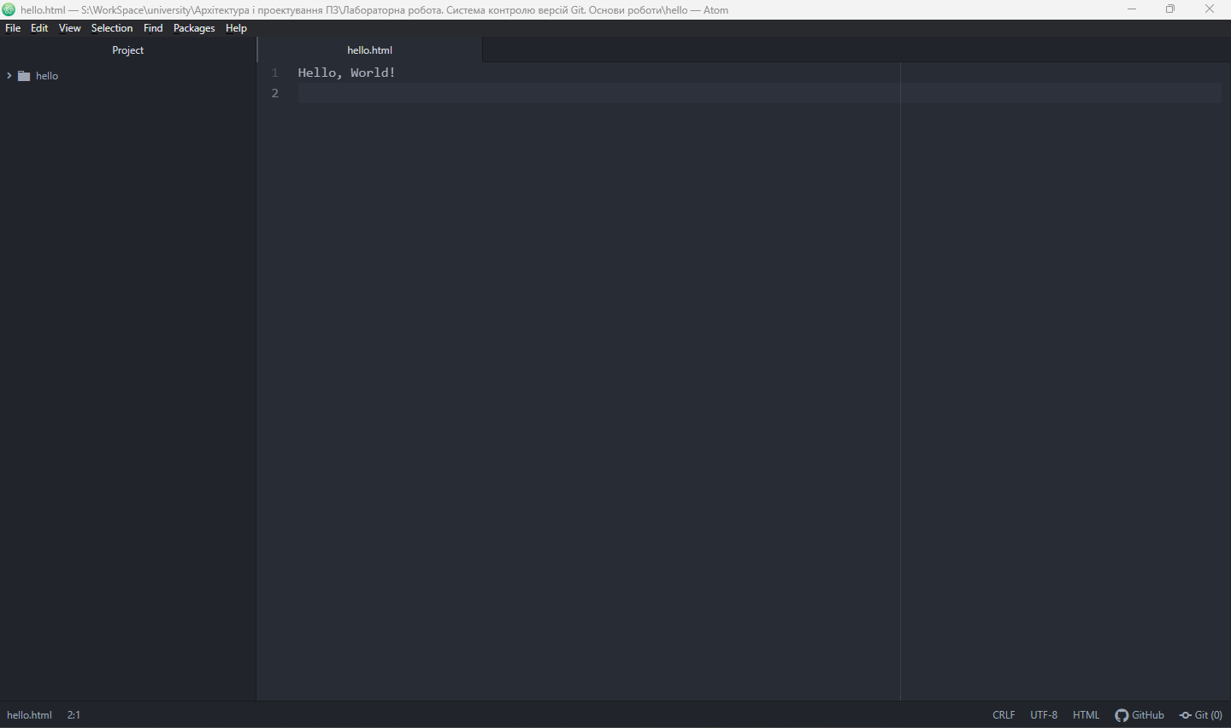

Завантажуємо Git Bash і переходимо до нашого проекту , шлях складний , тому допоможе кнопка TAB яка автоматично допомагає перейти в потрібний ряд папок .

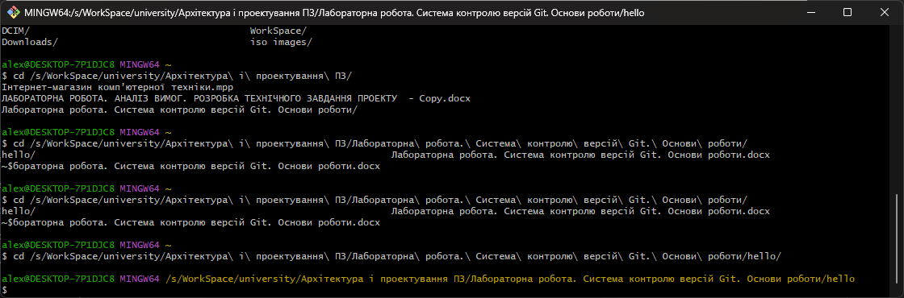

Налаштовуємо user name та email , для доступу до github .

Також якщо другі розробники захочуть використати проекти , використовуючи різні ОС можуть бути конфлікти з символами перевода строки (Unix подібні та Windows) . Тому встановимо параметри установки закінчення рядків .

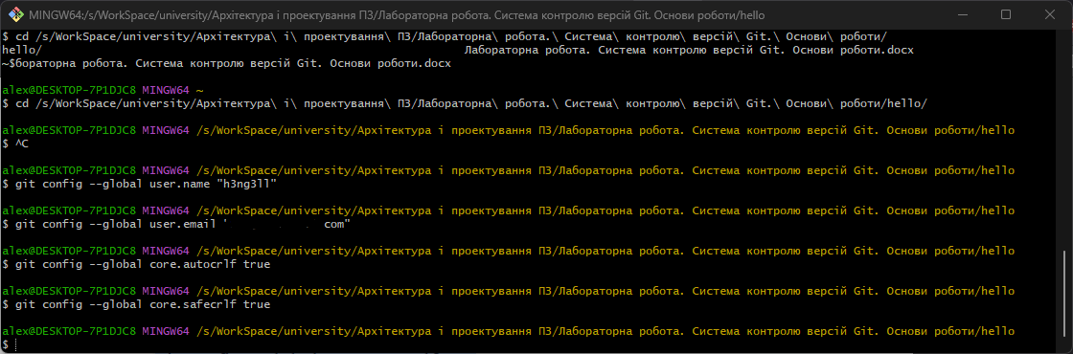

Далі ініціалізуємо проет командою **git init** та додамо html файл який потрібно записати . Можна вибрати всі файли які були змінені (**git add .** ), а можна конкретний (**git add hello.html**). Перевіряємо файли командою **git status** та бачимо надпис *new file:* *hello.html*

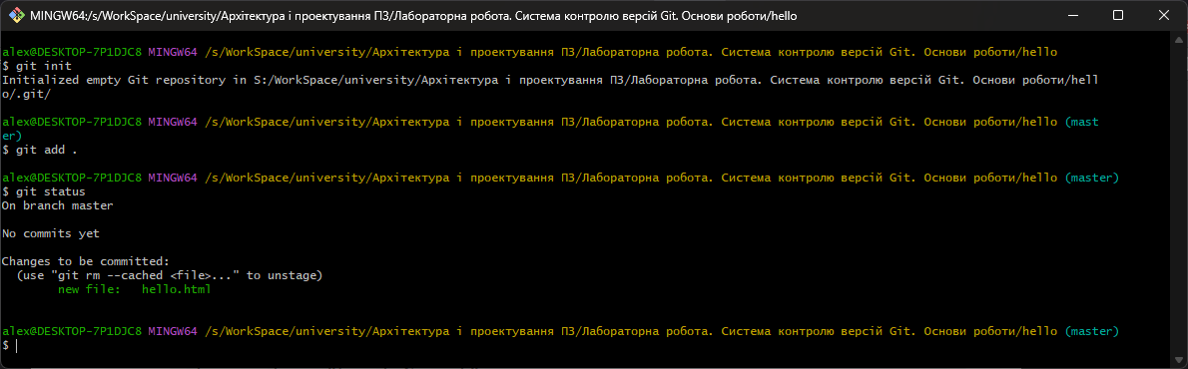

Зробимо комміт командою **git commit –m “First Commit”** . Після чого перевіримо чи успішно була команда , у відповідь нам командна оболонка говорить , те що нема чому робити комміт .

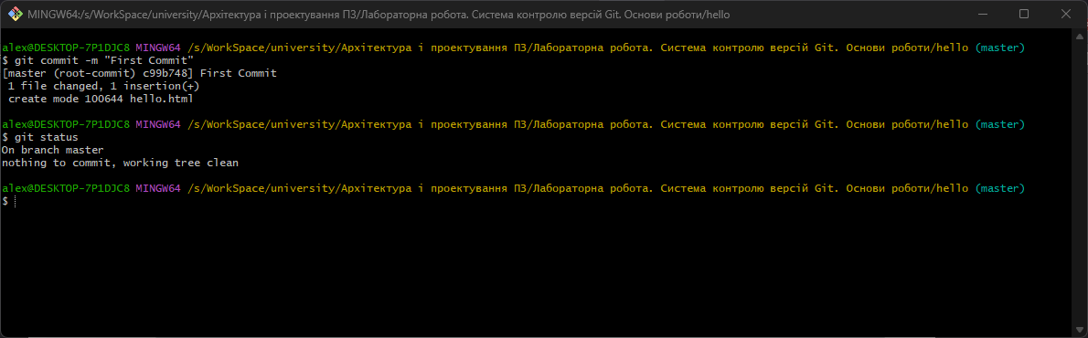

Змінемо код сторінки файлу *hello.html* на

<H1>Hello, World! </ H1>

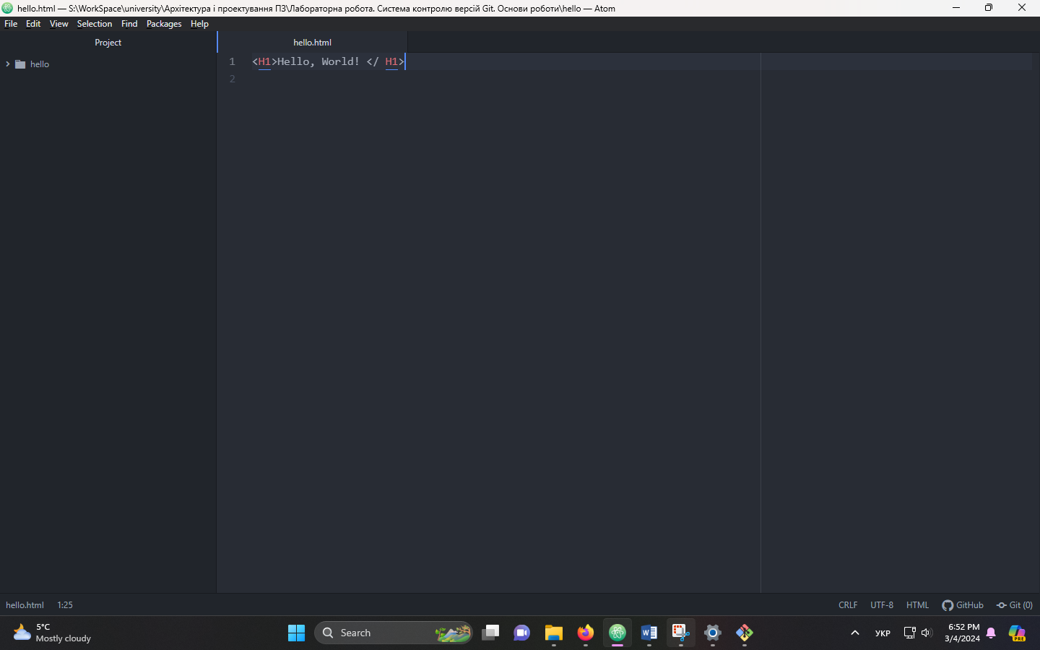

Після зміни файлу провіримо статус проекту , вивід команди говорить про те що відбулися зміни із файлом

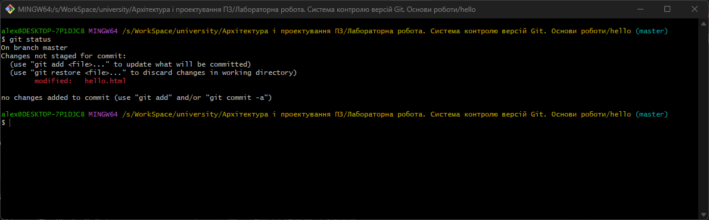Зробим все те саме що і раніше .

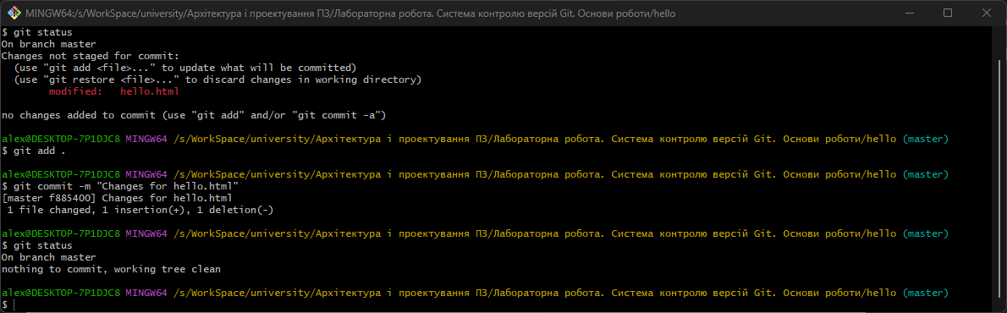

**Самостійне завдання 1.**

Код:

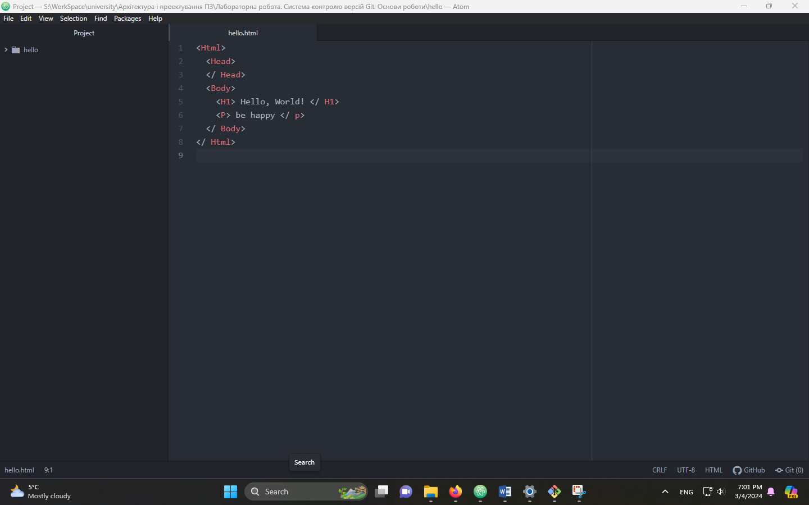

**Вивід консолі .**

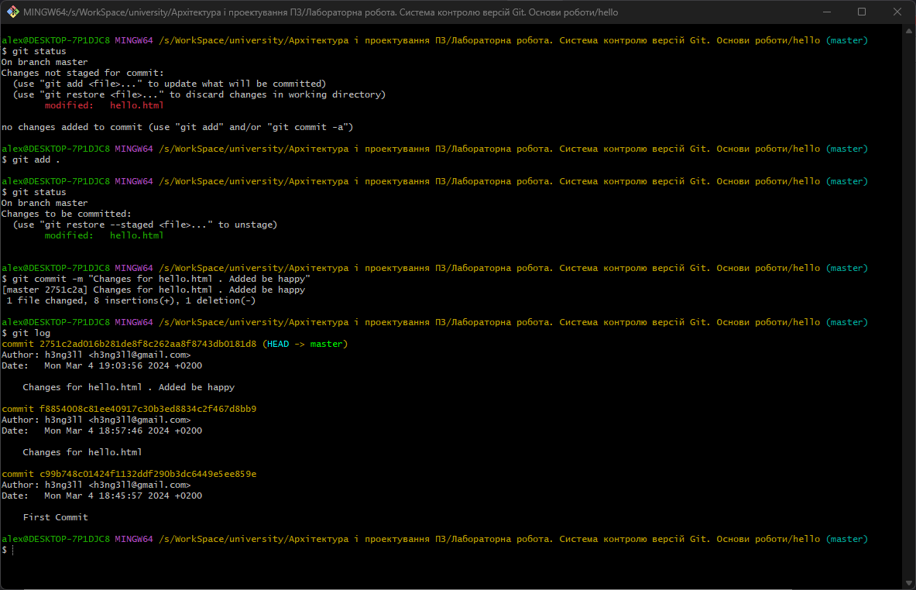

**Завдання 2.**

Використовуємо реєструємо акаунт github (https://github.com), якщо є просто заходимо і створюємо новий репозиторій , я дам йому назву *hello . І роблю його публічним , щоб будь-хто міг побачити цей репозиторій.*

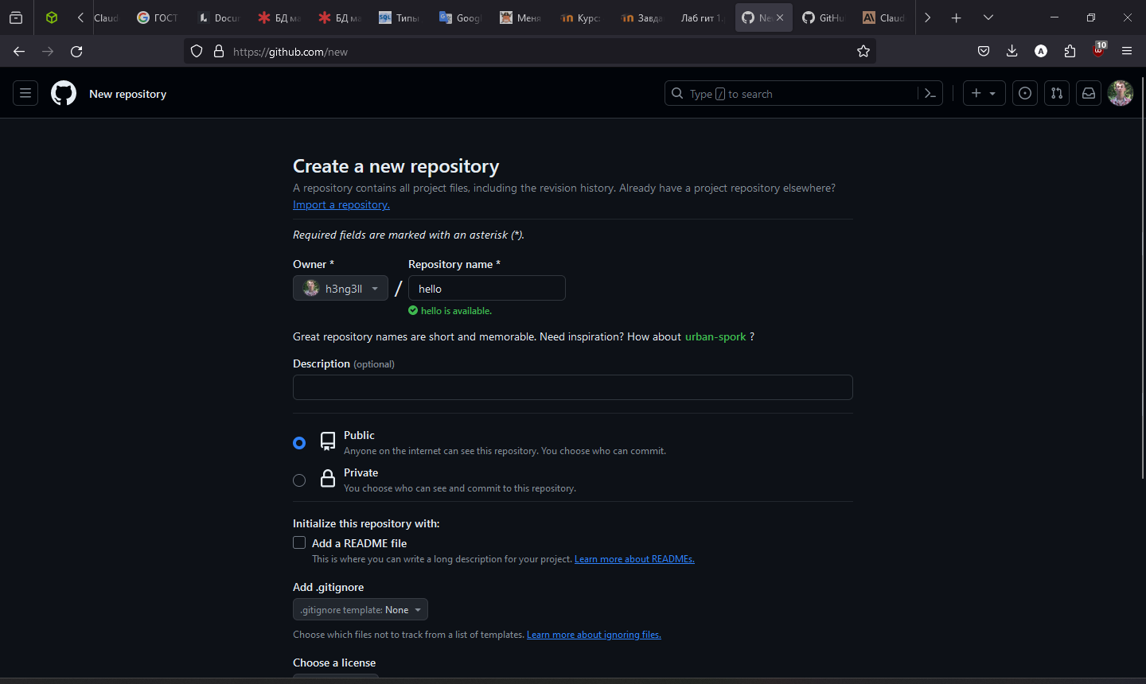

Нам пропонують ввести команди , деякі з них вже були використані ,

Тому обираємо список команд під надписом

or push an existing repository from the command line

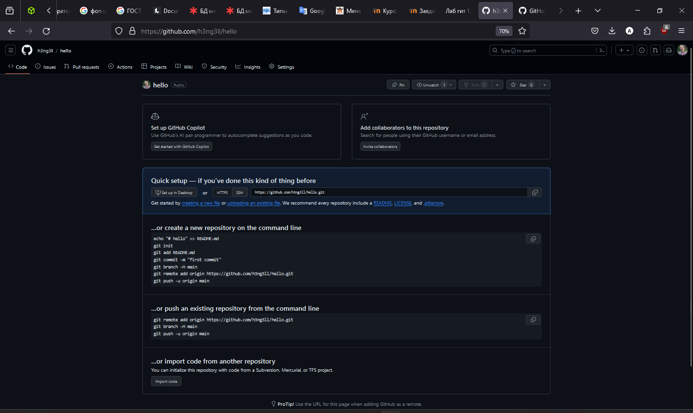

Виконуємо команду , обовязкого вибираємо вітку main , інакше буде помилка , як показано було на скріншоті .

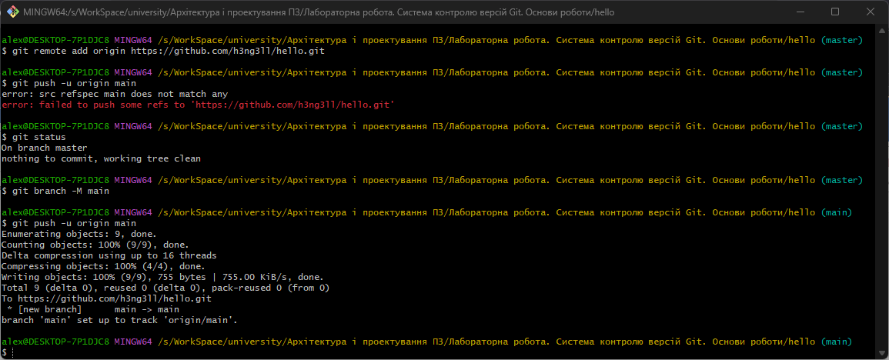

Після введення команди оновлюємо сторінку і бачимо наш файл , у якого надпис , той що був зазначений і створений 13 минут назад , тобто час коли був створений коміт , а не коли було добавлено код на репозіторій командою **git push**

